# http://vectorblog.org/wp-content/uploads/2013/06/Telehealth-cartoon-e1370345782337.jpgProyecto No. 1 *Pilas, Colas y Listas*

Objetivos del proyecto

* Aplicar encapsulación para guardar la integridad de los datos.
* Utilizar las estructuras de datos: pilas, colas y listas.
* Utilizar técnicas de programación para desarrollar funcionalidades de ordenamiento y búsqueda.

Recomendación: trabajar en grupos de dos integrantes.

Elegir uno de los siguientes proyectos:

1. Programa de *Pedidos y Cocina* mejorado. Se requiere guardar un historial de las órdenes de comida y permitir generar los siguientes reportes:
   1. Órdenes que se han realizado en un rango de fechas. Ordenado por fecha descendiente.
   2. Órdenes que contienen cierta opción de comida. Ordenado por el total de la orden descendentemente.
   3. Por cantidad total de opciones de comida dentro de la orden. Ordenado por cantidad total de opciones descendentemente.
2. Programa de *Administración de clínica* mejorado. Por cada paciente se debe llevar un historial de sus asistencias a la clínica. Generar los siguientes reportes:
   1. Pacientes cuya fecha de nacimiento está en un rango de fechas. Ordenar por fecha de nacimiento ascendentemente.
   2. Pacientes que han llegado en cierto día. Ordenado apellidos ascendentemente.
   3. Permitir ordenar por la cantidad total de veces que los pacientes han llegado al hospital. Ordenar colocando de primero al paciente que más veces ha llegado hasta el paciente que menos veces ha llegado.

A continuación se muestran más detalles.

# Pedidos y Cocina mejorado

Recordemos que una orden de cocina contiene varias opciones.

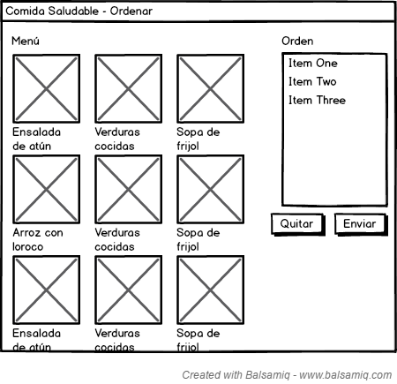

Al presionar el botón *Enviar* actualmente la orden se guarda en una cola para ser preparada en la cocina. Ahora adicionalmente a esto, se guardará en una lista para mantener un historial de órdenes.

Sobre este historial de órdenes se podrán realizar las siguientes búsquedas para generar un reporte:

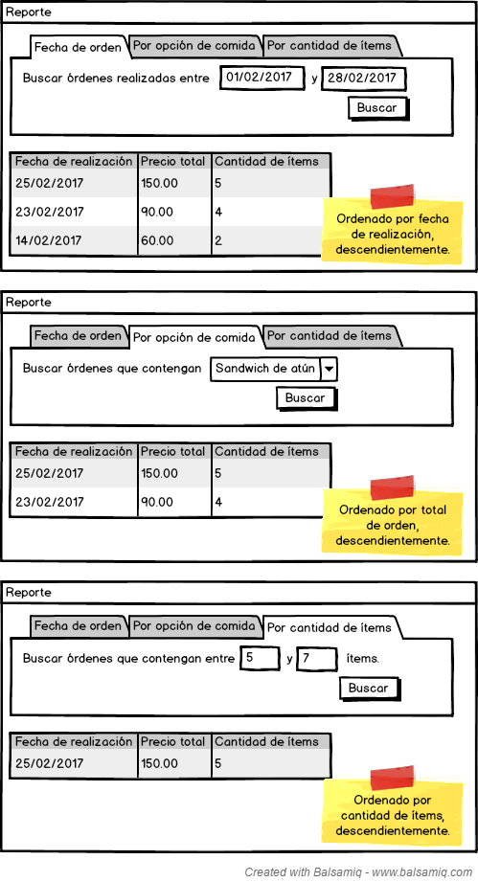

# Administración de hospital mejorado

Por cada paciente se debe llevar un historial de sus asistencias a la clínica.

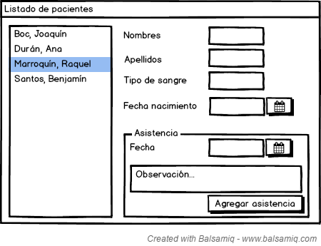

La aplicación debe permitir generar los siguientes reportes:

